3. Подпишите изображения в соответствии с указанной первой буквой и числом букв, из которых должно состоять слово.
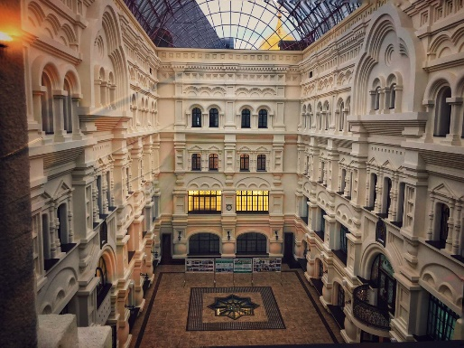 | 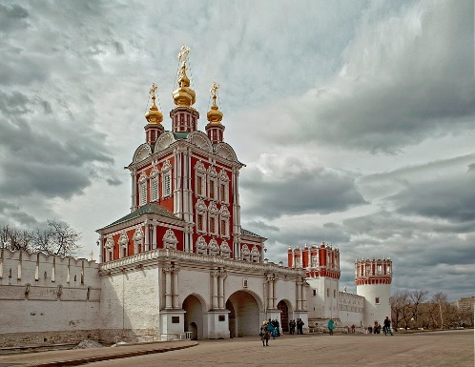 | 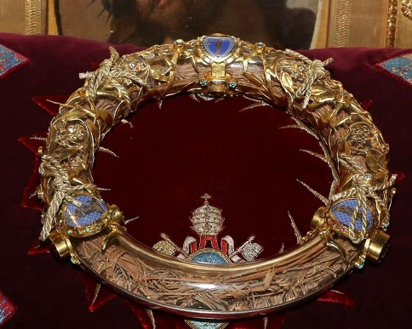
А (6 букв): | Б (7 букв): | В (5 букв):
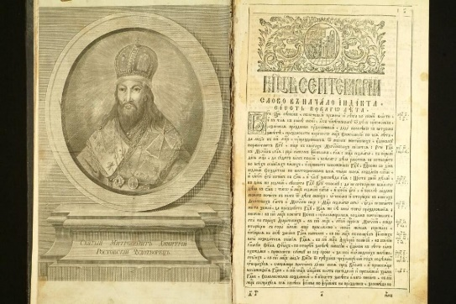 | 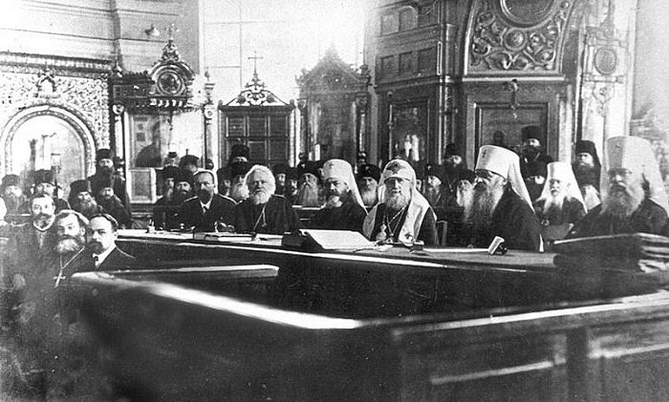 | 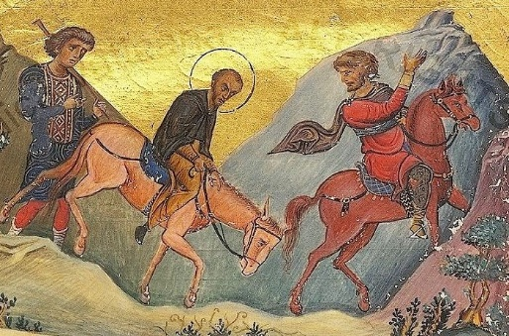
Ж (5 букв): | З (9 букв): | И (8 букв):
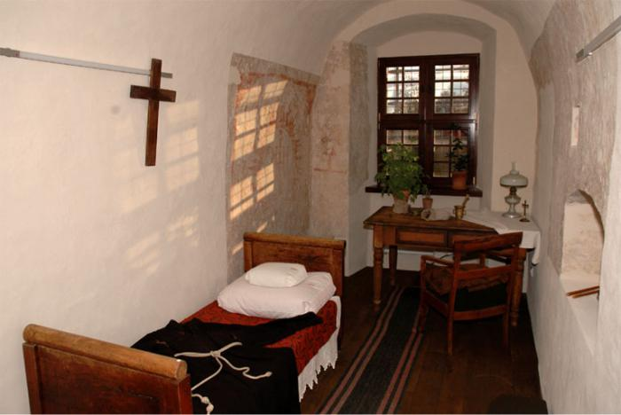 | 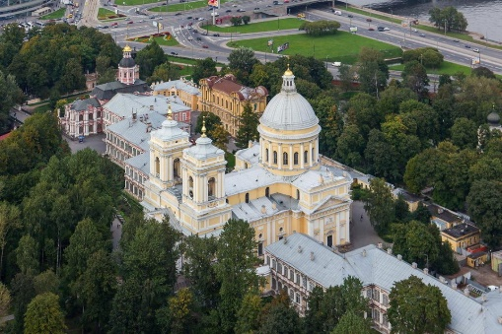 | 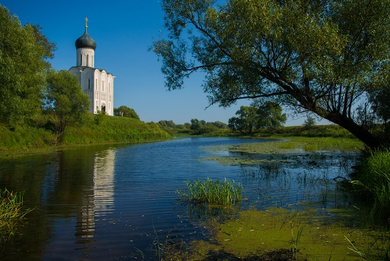
К***я (5 букв): | Л (5 букв): | Н (5 букв):
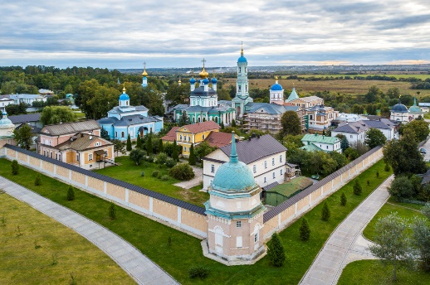 | 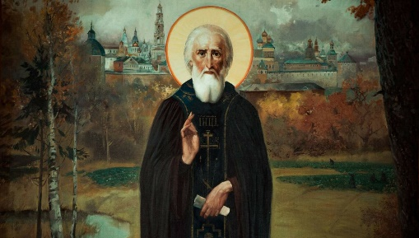 | 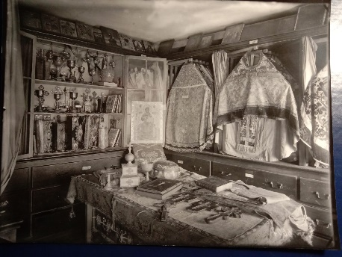
О (6 букв): | П (11 букв): | Р (7 букв):
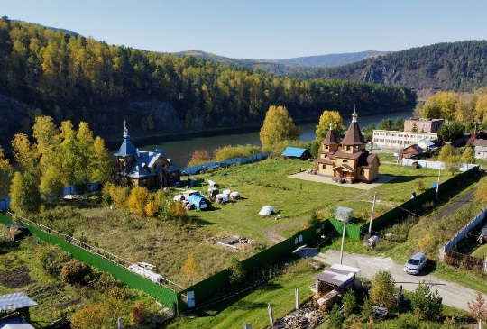 | 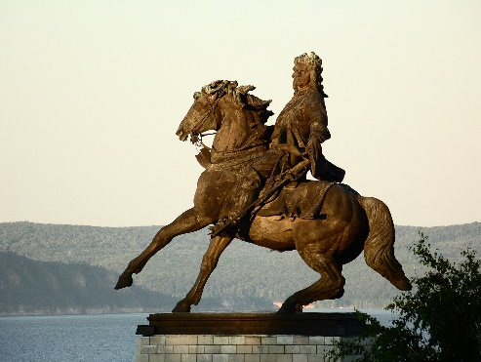 | 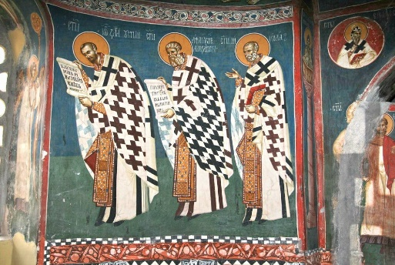
С (4 буквы): | Т (7 букв): | Ф (6 букв):

3. Одна правильная подпись – 1 балл. Максимально 15.
А (6 букв): Атриум | Б (7 букв): Барокко | В (5 букв): Венец
Ж (5 букв): Жития | З (9 букв): Заседание | И (8 букв): Изгнание
К (5 букв): Келья / клеть / крест / койка | Л (5 букв): Лавра | Н (5 букв): Нерль
О (6 букв): Оптина | П (11 букв): Преподобный | Р (7 букв): Ризница
С (4 буквы): Скит | Т (7 букв): Татищев | Ф (6 букв): Фреска / фрески / фелонь

